Temat 1.: Energia wewnętrzna i jej zmiana przez wykonanie pracy.

Cząsteczki i atomy każdego ciała są w bezustannym ruchu. Każda taka cząstka posiada energię kinetyczną. Miarą średniej energii kinetycznej jest temperatura. Czym jest zaś suma energii wszystkich cząsteczek lub atomów? W jaki sposób możemy ją zmieniać?
Temperatura jest związana ze średnią energią kinetyczną cząsteczek ciała. Czym jednak różnią się dwa ciała o jednakowej temperaturze, ale mające różne masy, a tym samym różne liczby cząsteczek? Jest oczywiste, że suma energii cząsteczek będzie większa w przypadku ciała o większej masie. Energię związaną z ruchem i wzajemnym położeniem cząsteczek nazywać będziemy energią wewnętrzną.
Energia wewnętrzna
– suma energii kinetycznych i potencjalnych wszystkich atomów oraz cząsteczek tworzących dane ciało.
E_{w} = E_{p} + E_{k}
Wynika z tego, że wartość energii wewnętrznej zależy od trzech czynników:
- liczby atomów i cząsteczek tworzących to ciało – więcej cząsteczek to więcej składników sumy;
- temperatury ciała – wyższa temperatura to większa wartość średniej energii kinetycznej cząsteczek, zatem całkowita energia układu będzie większa;
- rodzaju substancji i stanu jej skupienia – wielkość energii potencjalnej pochodzącej od oddziaływań międzycząsteczkowych zmienia się wraz ze stanem skupienia i jest różna w przypadku różnych substancji.

Przykład
W takiej samej ustalonej temperaturze wiadro wody ma większą energię wewnętrzną niż szklanka wody, gdyż w wiadrze jest znacznie więcej cząsteczek.

Temperatura jest miarą energii kinetycznej cząsteczek. Jednostką temperatury w układzie SI jest 1K (kelwin). Na co dzień używamy innych jednostek - °C (stopni Celsjusza). 0°C to temperatura zamarzania wody, 0K to tzw. zero absolutne, najniższa możliwa temperatura. Jak pamiętacie, aby stopnie Celsjusza zamienić na kelwiny, należy do nich dodać 273.

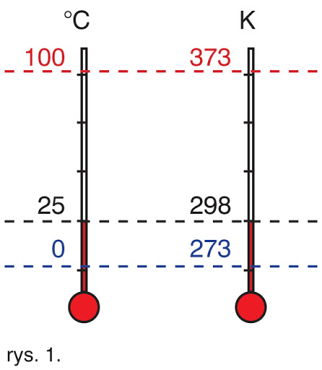
Jak można zmienić energię wewnętrzną ciała.
- Jeśli potrzemy dłonie jedną o drugą, to poczujemy, że robią się one cieplejsze. Wzrost temperatury świadczy o wzroście energii wewnętrznej.
- Innym dość często występującym zjawiskiem jest ogrzewanie się ciał szlifowanych pilnikiem lub papierem ściernym. Uwaga: nieostrożne wykonanie tej czynności może się nawet skończyć poparzeniem.
- Powszechnym zjawiskiem jest ogrzewanie się powietrza zawartego w oponach samochodów. Opona odkształca się w miejscu styku z podłożem, obrót koła powoduje odkształcanie się kolejnych jej fragmentów, a także ściskanie znajdującego się w niej powietrza. Praca wykonywana przez układ droga – samochód w momencie odkształcania opony i ściskania powietrza powoduje wzrost energii wewnętrznej cząsteczek gazu wewnątrz opony.
- Możesz spróbować (jeżeli masz dostęp do odpowiednich narzędzi) wykonać doświadczenie, w którym będziesz uderzać młotkiem w metalowy pręt położony na twardym podłożu. Okazuje się, że uderzany pręt ogrzewa się. Kowal potrafi w ten sposób rozgrzać metalowy pręt do temperatury, w jakiej zaczyna on świecić.
Powyższe przykłady udowadniają, że temperatura ciała może wzrosnąć dzięki wykonaniu nad nim pracy. Wzrost temperatury jest dowodem na zwiększenie się energii wewnętrznej ciał.

Podsumowanie :
( Proszę przepisać do zeszytu)

- Energia wewnętrzna ciała to suma energii kinetycznych i potencjalnych wszystkich atomów lub cząsteczek tworzących to ciało.
E_{w} = E_{p} + E_{k}
- Wartość energii wewnętrznej zależy od:
- liczby atomów lub cząsteczek tworzących to ciało – więcej cząsteczek to więcej składników sumy;
- temperatury ciała – wyższa temperatura to większa wartość średniej energii kinetycznej cząsteczek;
- rodzaju substancji i stanu jej skupienia – wielkość energii potencjalnej pochodzącej od oddziaływań międzycząsteczkowych zmienia się wraz ze stanem skupienia i jest różna w przypadku różnych substancji.
3. Praca wykonana przez ciało przeciwko sile tarcia może spowodować wzrost jego energii wewnętrznej.

Obejrzyj:

https://youtu.be/GNu7l5XDKXU Jak łączą się energia wewnętrzna i temperatura?

Temat2.: Cieplny przepływ energii. Rola izolacji cieplnej.

Dlaczego gdy chcesz zdjąć z kuchenki garnek z gotującą się potrawą, musisz użyć w tym celu specjalnych rękawic? Przecież uchwyty garnka nie znajdują się bezpośrednio nad palnikiem. Gdyby rączka patelni nie była pokryta materiałem termoizolującym, to czy wymagałaby przy ściąganiu z palnika użycia takich rękawic? Dlaczego domy budowane są z materiałów porowatych i w dodatku oklejane styropianem?

Przewodnictwo cieplne
– pojawia się wtedy, gdy między obszarami tego samego ciała występuje różnica temperatur. Cząsteczki substancji mają w różnych jej miejscach objętości różne średnie energie kinetyczne (i różne temperatury). Cząsteczki bądź atomy z miejsc o wyższej temperaturze przekazują energię cząsteczkom z obszarów chłodniejszych; w ten sposób energia następnych obszarów rośnie i proces trwa tak długo, jak długo dostarczamy ciepło i jak długo istnieje różnica temperatur. Przenoszenie energii odbywa się w tę stronę, w której jest niższa temperatura; warto podkreślić, że nie następuje przenoszenie się materii.

Materiały, które łatwo i szybko transportują ciepło, nazywamy przewodnikami cieplnymi. Materiały, które wolno transportują energię cieplną, nazywamy izolatorami cieplnymi.

Przewodzenie ciepła odbywa się zarówno w ciałach stałych, jak i cieczach oraz gazach. Jednak w cieczach i gazach proces przewodzenia ciepła zachodzi wolniej niż w ciałach stałych. Wyjątkiem są tu ciekłe metale.

Najlepszymi przewodnikami ciepła są metale. Przyczyna tkwi w tym, że w procesie przenoszenia energii wewnętrznej biorą udział nie tylko atomy, ale także występujące w nich swobodne elektrony.

Najlepszym izolatorem cieplnym jest próżnia – nie ma w niej cząsteczek i atomów, brak więc możliwości bezpośredniego przekazywania energii cieplnej od cząsteczki do cząsteczki. Drugie miejsce w tej kategorii zajmują gazy – duże odległości między ich cząsteczkami utrudniają przekazywanie energii od cząsteczki do cząsteczki.
Dobrymi izolatorami są też materiały porowate, czyli takie, w których strukturze znajdują się pęcherzyki powietrza – należą do nich: pierze, futro, wełna oraz sztucznie wytworzone pianki poliuretanowe, styropian itp.

PODSUMOWANIE:
- Przewodnictwo cieplne polega na przekazywaniu energii pomiędzy częściami ciała, których temperatury są różne. Ze zjawiskiem tym mamy do czynienia, gdy wydzieloną część ciała podgrzejemy. Po pewnym czasie, dzięki przekazywaniu energii, temperatura ciała wyrówna się.
- Mechanizm przewodnictwa cieplnego oparty jest na bezpośrednim przekazywaniu energii kinetycznej między cząsteczkami lub atomami materii.
- Ze względu na zdolność transportowania energii cieplnej substancje dzielimy na:
przewodniki ciepła – energia cieplna jest w nich transportowana szybko i łatwo.
izolatory cieplne – transport energii cieplnej zachodzi w nich wolno.
- Najlepszymi przewodnikami ciepła są: metale (również ciekłe), grafit i diament.
- Dobrymi izolatorami ciepła są gazy, pierze, wata szklana, korek, styropian, futro.
- Pierwsza zasada termodynamiki głosi, że zmiany energii wewnętrznej ciała wywoływane są pracą oraz cieplnym przepływem energii. Całkowita zmiana energii wewnętrznej jest sumą zmian wywołanych pracą i wymianą ciepła z otoczeniem.

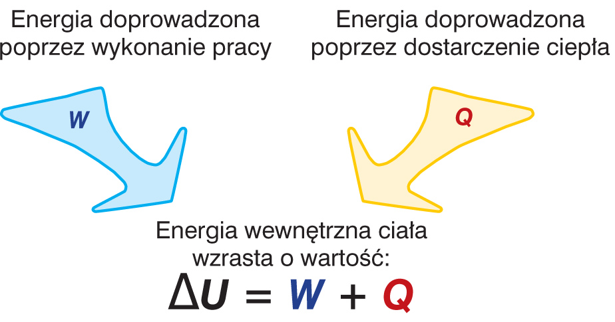
PRZYKŁAD
Podczas prasowania żelazko podgrzało tkaninę energią 100J, a w wyniku tarcia została do niego dodatkowo dostarczona energia 7J (zakładamy, że nie było ubytków ciepła). Oblicz, jaką energię wewnętrzną uzyskała tkanina.
ROZWIĄZANIE
Zgodnie z pierwszą zasadą termodynamiki zmianę energii wewnętrznej obliczamy ze wzoru :
∆U = Q + W
∆U=100J+7J=107J
Odpowiedź: Energia wewnętrzna tkaniny wynosi 107 J.

POLECAM: https://youtu.be/R0ljRiA3byQ

Pierwsza zasada termodynamiki, praca, ciepło w doświadczeniach.

